前言
LangChain + LangGraph 在当前业界生产级 AI Agent 开发中占据了重要的席位。Dify、Coze 等低代码平台确实上手快，拖拽就能搭建简单的对话机器人，适合做原型验证或轻量应用。但企业真实的开发场景中，需要的远不止 “拖拖拽拽”—— 比如实现能根据读者反馈迭代情节的小说创作多智能体，或是对接教务系统、科研数据库的智能助手，这些高度定制化、包含复杂逻辑的需求，低代码平台的模板根本无法满足，也难以对接企业私有数据和工具。
为确保项目顺利运行，建议使用以下版本的开发环境（Lang系列框架必须使用v1.0.0及以上版本）
- Python: 3.11 或更高版本
- LangChain: 1.0.0 或更高版本
- LangGraph: 1.0.0 或更高版本
安装python版本
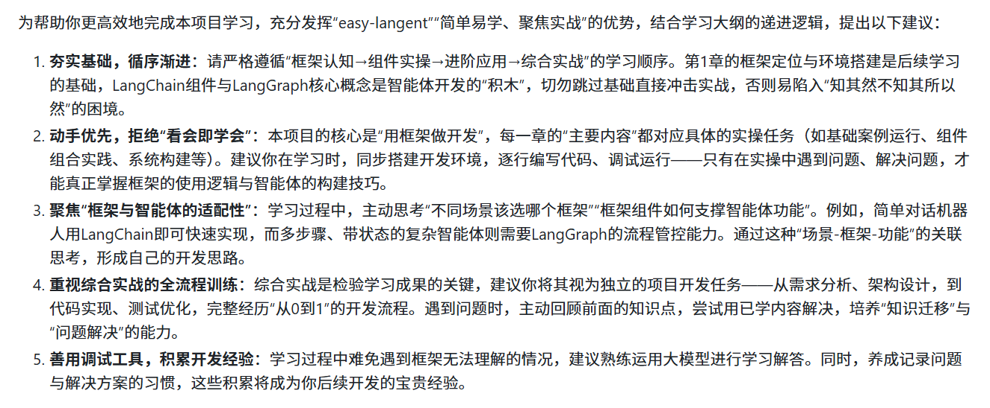
问题1
python库未安装，无法使用pip代码
问题2
区分cmd'和powershell
问题3
使用指令检查power shell执行策略
永久修改 PowerShell 策略（一劳永逸）
以管理员身份打开一个新的 PowerShell 窗口，执行：
powershell
Set-ExecutionPolicy RemoteSigned -Scope CurrentUser
出现提示时输入 Y 确认。之后关闭管理员窗口，回到你的普通 PowerShell 窗口，直接运行 .\venv\Scripts\Activate.ps1 即可，不会再报错。

第一章：
这就是传统开发模式的三个核心痛点：重复造轮子（每次开发都要重写模型调用、对话管理这些通用代码）、流程管控复杂（多步骤任务容易出错）、状态维护困难（中间数据不好保存和传递）。
LangChain
这是一个工具库，类似乐高一样，可以通过不同的方式把model组装起来！
模块 | 职责
langchain_core | 核心抽象（Runnable、BaseParser 等）
langchain | 高级工程组件（Chains / Parsers / Memory）
langchain_openai | 第三方模型适配
langchain_core为核心地基和规则
langchain是用地基上的标准构件搭建好的功能房间，也就是各个使用的特定模块
langchain-openai等集成包则是连接外部服务的门窗和管线。
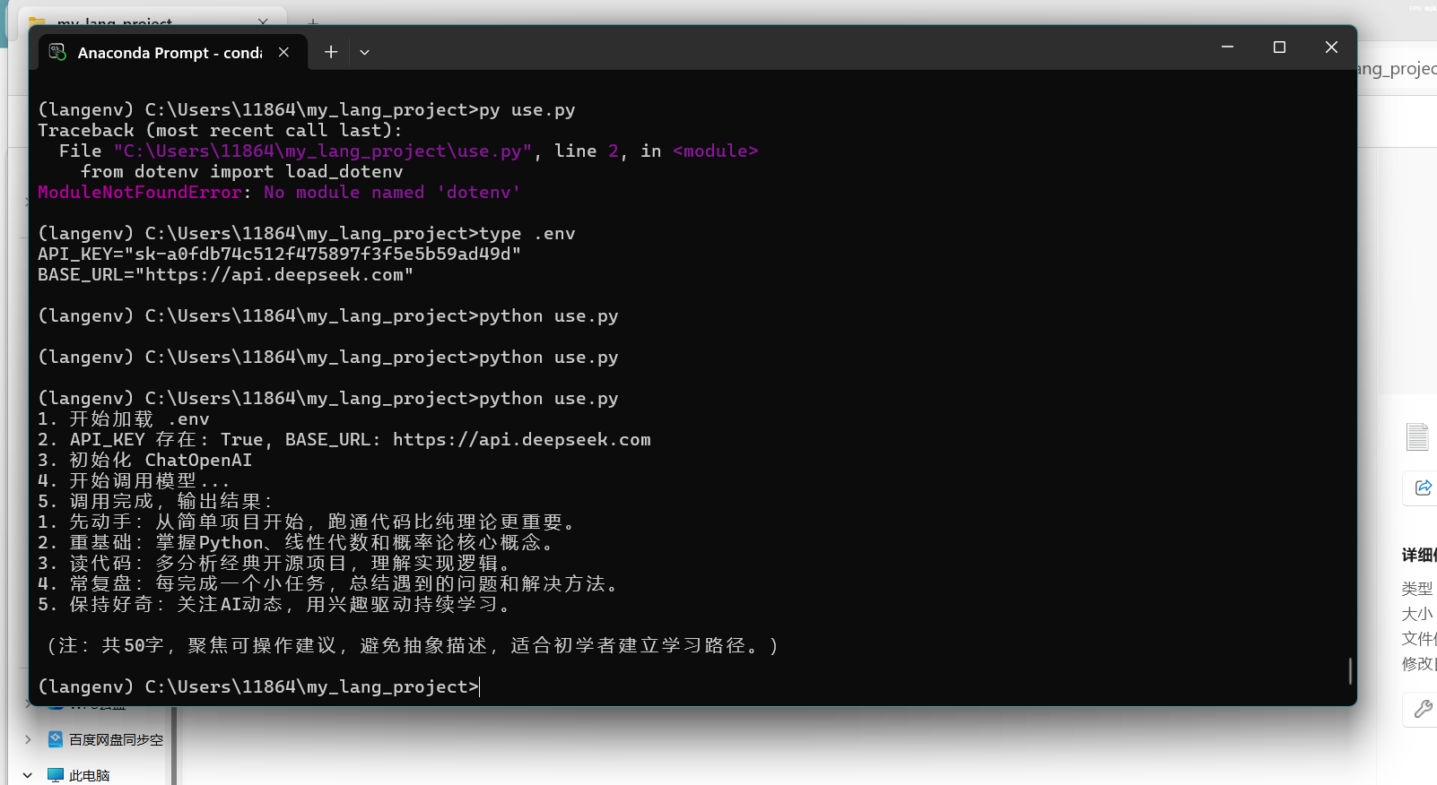
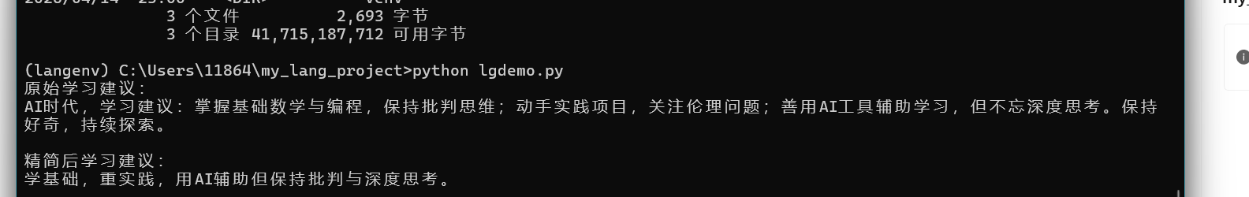
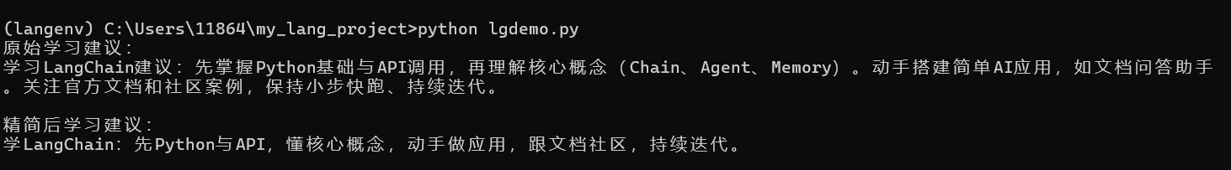
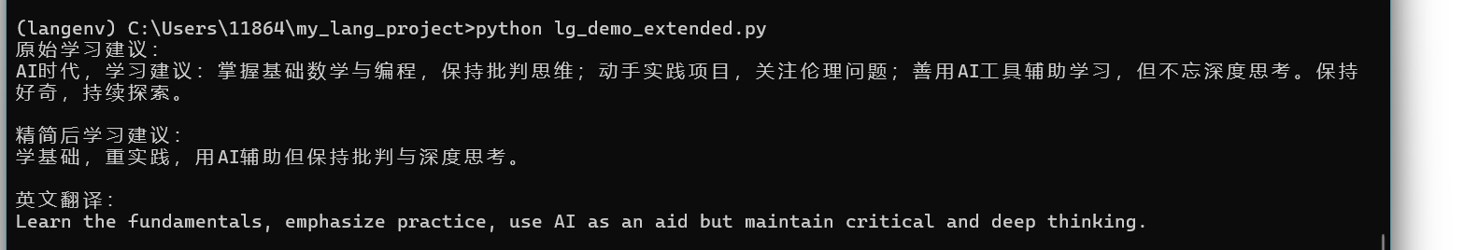
课后练习
应该用LangChain，因为它的架构更加简单，在处理只需要简单对话，不用多步骤这样点对点的模
式更加稳定。

